Об утверждении регламента государственной услуги "Прием документов и выдача направлений на предоставление отдыха детям из малообеспеченных семей в загородных и пришкольных лагерях"
Утративший силу
Постановление Атырауского областного акимата от 10 июля 2015 года № 211. Зарегистрировано Департаментом юстиции Атырауской области 14 июля 2015 года № 3256. Утратило силу постановлением Атырауского областного акимата от 17 апреля 2018 года № 81
Сноска. Утратило силу постановлением Атырауского областного акимата от 17.04.2018 № 81 (вводится в действие по истечении десяти календарных дней после дня его первого официального опубликования).
В соответствии с пунктом 3 статьи 16 Закона Республики Казахстан от 15 апреля 2013 года "О государственных услугах" акимат Атырауской области ПОСТАНОВЛЯЕТ:
1. Утвердить регламент государственной услуги "Прием документов и выдача направлений на предоставление отдыха детям из малообеспеченных семей в загородных и пришкольных лагерях" согласно приложению к настоящему постановлению.
2. Контроль за исполнением настоящего постановления возложить на Мукан Ш.Ж. – заместителя акима Атырауской области.
3. Настоящее постановление вводится в действие по истечении десяти календарных дней после дня его первого официального опубликования, но не раннее введения в действие приказа Министра образования и науки Республики Казахстан от 13 апреля 2015 года № 198 "Об утверждении стандартов государственных услуг, оказываемых в сфере семьи и детей" (зарегистрирован в реестре государственной регистрации нормативных правовых актов № 11184).
Сноска. Пункт 3 с изменениями, внесенными постановлением акимата Атырауской области от 25.12.2015 № 378 (вводится в действие по истечении десяти календарных дней после дня его первого официального опубликования).
Акима области | Б. Измухамбетов
Приложение к постановлению акимата Атырауской области от "10"июля 2015 года № 211
Утвержден постановлением акимата Атырауской области от "10" июля 2015 года № 211
Регламент государственной услуги "Прием документов и выдача направлений на предоставление отдыха детям из малообеспеченных семей в загородных и пришкольных лагерях" 1. Общие положения
1. Государственная услуга "Прием документов и выдача направлений на предоставление отдыха детям из малообеспеченных семей в загородных и пришкольных лагерях" (далее – государственная услуга) оказывается местными исполнительными органами области, города Атырау и районов, организациями образования (далее – услугодатель).
Прием заявления и выдача результатов для оказания государственной услуги осуществляются через канцелярию услугодателя.
2. Форма оказания государственной услуги - бумажная.
3. Результат оказания государственной услуги: направление (путевка) в загородные и пришкольные лагеря.
Форма представления результата оказания государственной услуги: бумажная.
2. Описание порядка действий структурных подразделений (работников) услугодателя в процессе оказания государственной услуги
4. Основанием для начала процедуры (действия) по оказанию государственной услуги является заявление.
5. Этапы оказания государственной услуги:
1) работник канцелярии услугодателя регистрирует поступившие документы, определенные пунктом 9 Стандарта государственной услуги "Прием документов и выдача направлений на предоставление отдыха детям из малообеспеченных семей в загородных и пришкольных лагерях", утвержденного приказом Министра образования и науки Республики Казахстан от 13 апреля 2015 года № 198 "Об утверждении стандартов государственных услуг, оказываемых в сфере семьи и детей" (зарегистрирован в реестре государственной регистрации нормативных правовых актов № 11184) (далее – Стандарт) и передает руководителю услугодателя в течении 30 (тридцати) минут, в случае не соответствия документа с пунктом 9 Стандарта возвращает документы услугополучателю;
2) руководитель услугодателя осуществляет ознакомление с поступившими документами и отправляет ответственному исполнителю услугодателя на исполнение в течении 1 (одного) часа;
3) ответственный исполнитель услугодателя рассматривает поступившие документы, готовит результат государственной услуги и направляет на подпись руководителю услугодателя в течении 14 (четырнадцати) рабочих дней;
4) руководитель услугодателя подписывает результат государственной услуги и направляет работнику канцелярии услугодателя в течении 30 (тридцати) минут;
5) работник канцелярии услугодателя в течении 30 (тридцати) минут регистрирует и выдает результат государственной услуги услугополучателю.
Сноска. Пункт 5 с изменениями, внесенными постановлением акимата Атырауской области от 25.12.2015 № 378 (вводится в действие по истечении десяти календарных дней после дня его первого официального опубликования).
3. Описание порядка взаимодействия структурных подразделений (работников) услугодателя в процессе оказания государственной услуги
6. В процессе оказания государственной услуги задействованы следующие структурно-функциональные единицы (далее – СФЕ):
1) работник канцелярии услугодателя;
2) руководитель услугодателя;
3) ответственный исполнитель услугодателя.
7. Описание последовательности процедур (действий) между структурными подразделениями (работниками) с указанием длительности каждой процедуры (действия) приведены в приложении 1 к настоящему регламенту, справочник бизнес-процессов оказания государственной услуги "Прием документов и выдача направлений на предоставление отдыха детям из малообеспеченных семей в загородных и пришкольных лагерях" в приложении 2 к настоящему регламенту.
Приложение 1 к регламенту государственной услуги "Прием документов и выдача направлений на предоставление отдыха детям из малообеспеченных семей в загородных и пришкольных лагерях"
Описание последовательности процедур (действий) между структурными подразделениями (работниками) с указанием длительности каждой процедуры (действия)

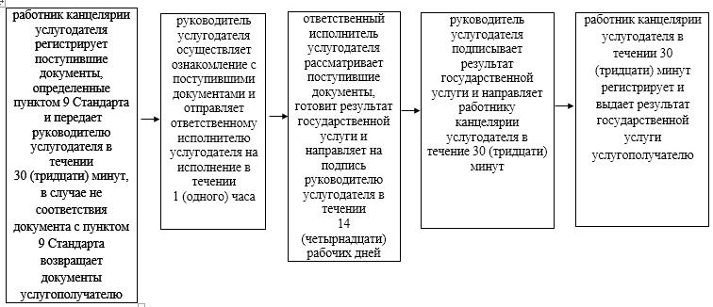

Приложение 2 к регламенту государственной услуги "Прием документов и выдача направлений на предоставление отдыха детям из малообеспеченных семей в загородных и пришкольных лагерях"
Справочник бизнес-процессов оказания государственной услуги "Прием документов и выдача направлений на предоставление отдыха детям из малообеспеченных семей в загородных и пришкольных лагерях"

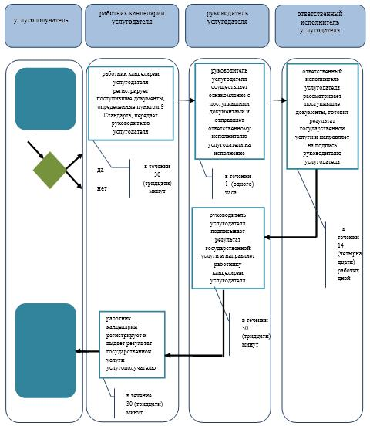

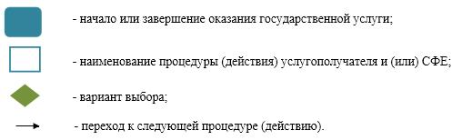

© 2012. РГП на ПХВ «Институт законодательства и правовой информации Республики Казахстан» Министерства юстиции Республики Казахстан

